Formulaire de dépôt de candidature | 6e édition PARCOURS D’ATELIERS D’ARTISTES 88
Besoin d’aide ? Une question ? Écrivez-nous à l’adresse
jcferrie@free.fr
Crédit photos : PIGMENT’ T
Candidatures ouvertes du 20 Février au 30 avril 2022

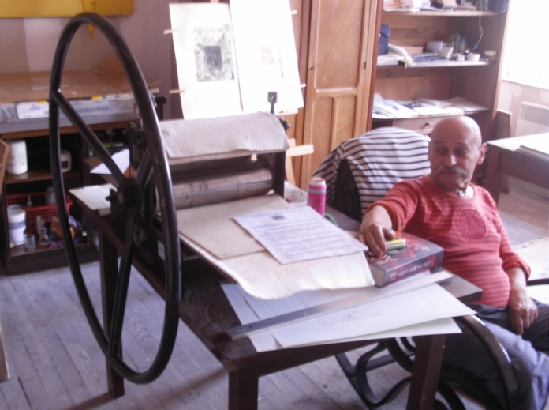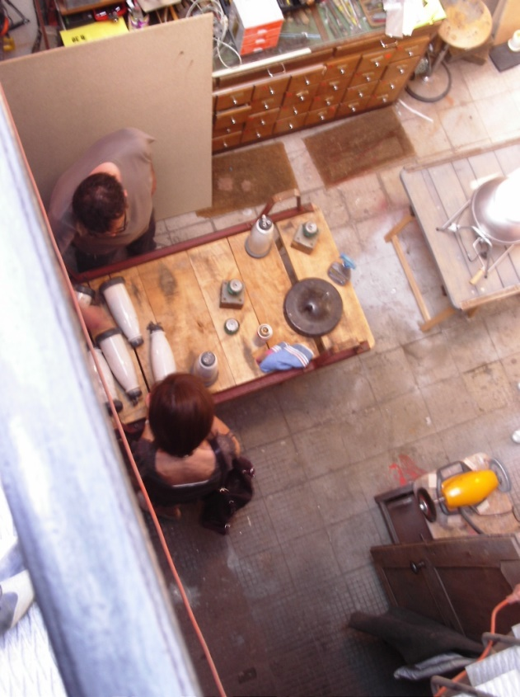

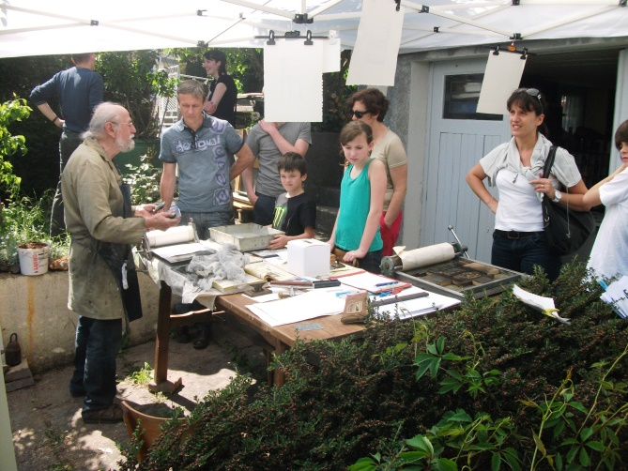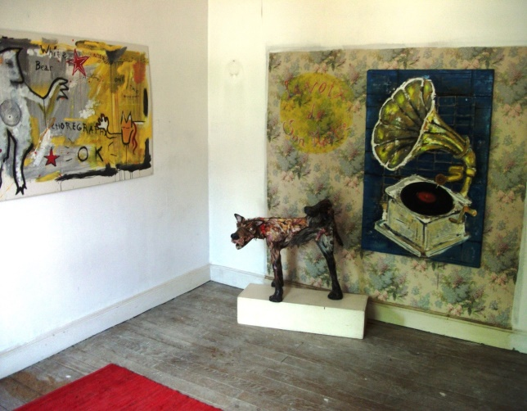

Vous vous apprêtez à déposer votre candidature pour participer à la 7e édition des ODAAV88 et nous vous en remercions !
Le Parcours d’ateliers d’artistes c’est en 2019 : 15 ateliers d’artistes qui ouvrent leurs portes au public sur Epinal.
Ils attirent depuis 2011 plus de 500 visiteurs sur chaque édition.
En 2022, nous espérons les attirer au centre-ville comme au cœur des plus belles vallées.
L’événement intégré au sein des ATELIERS DU GRAND-EST, est d’une ampleur inégalée en France. Il met en lumière la richesse artistique de notre région et ouvre les portes de la création au public.
Un jury composé d’une dizaine de membres de l’association PIGMENT’T se réunit pour sélectionner les 50 ateliers prévus en 2022.
Vous souhaitez candidater pour ouvrir votre atelier ?
Merci de bien vouloir retourner ce formulaire rempli et accompagné de l’intégralité des pièces jointes demandées à l’adresse email : jcferrie@free.fr Entre le 01 et le 30 avril 2021
Important
→ Le dépôt des candidatures est ouvert du 20 Février au 30 Avril 2022.
→ Les candidatures reçues passées ces dates ne pourront pas être prises en compte.
→ Les candidatures envoyées au format papier ne pourront pas être prises en compte.
→ En candidatant, vous vous engagez à ouvrir votre atelier les 04,05 et 06 juin de 14h à 18h, soit durant trois après-midis de quatre heures. Les candidatures des ateliers ne pouvant pas assurer leur ouverture durant la totalité de ces plages horaires ne pourront pas être prises en compte, car le public risquerait de trouver porte close en se rendant dans ces ateliers durant les horaires de la manifestation.
→ Les données transmises par les artistes dans le cadre de leur candidature aux ODAAV88 2022 seront conservées, dans le cas où ces artistes seraient sélectionnés pour les ODAAV88 2023.
Les artistes concernés gardent le droit d'effectuer toutes modifications sur toutes leurs données sur simple demande par courriel.

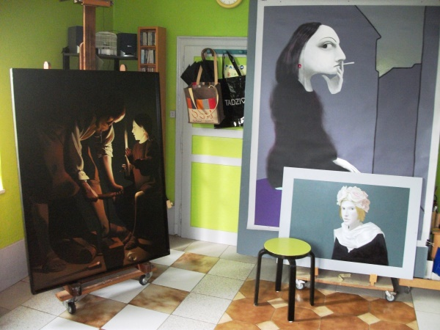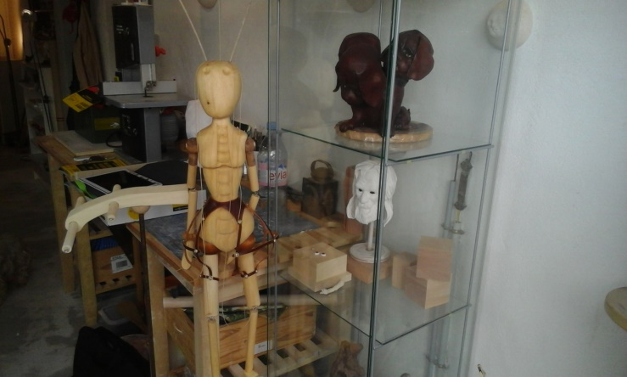

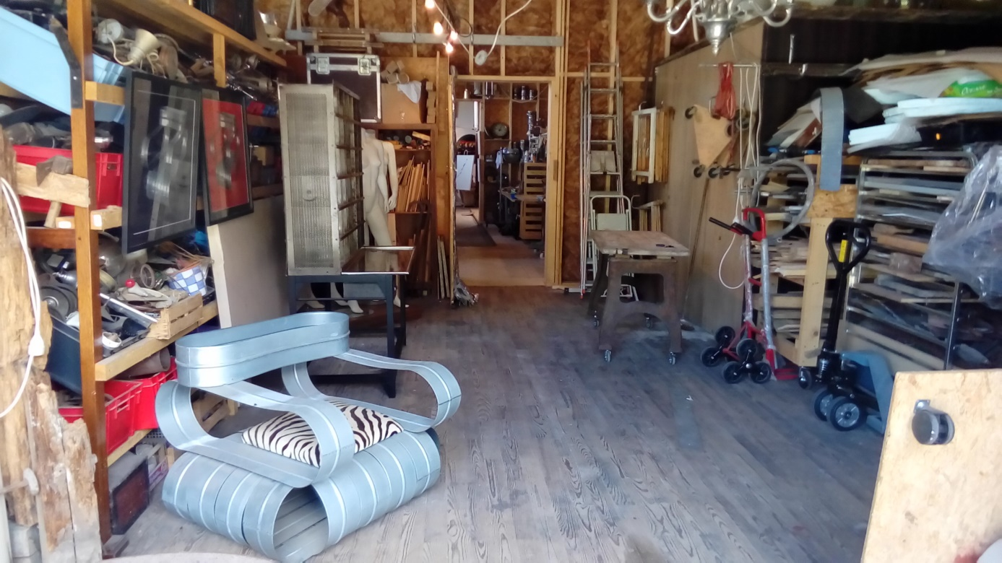

Conditions de participation
→ Avoir un atelier
→ Avoir une pratique professionnelle : avoir fait une école d'art et/ou être inscrit à l'AGESSA-Maison des Artistes, et/ou avoir déjà exposé
→ Être sélectionné
→ Joindre un chèque de caution de 50 euros (Restitué après la tenue de la manifestation.)
Le jury de sélection des artistes
La sélection des ateliers est effectuée par un comité de dix personnes issues de membres de l’association PIGMENT’ T.
Les dossiers sont examinés collectivement durant une journée. Veillez à nous transmettre des photographies de qualité, car elles sont la base sur laquelle nous prenons connaissance de votre travail. Le nombre d’ateliers sélectionnés est limité à 50 pour toutes les Vosges. Il n’y a aucune limite du nombre d’artistes.
Dépôt de candidature
→ Les dossiers se déposent par « atelier » et non pas par « artiste ». Chaque atelier doit choisir un artiste référent, qui sera en charge du dépôt de la candidature.
→ Si vous êtes invité par un ami dans un atelier, vous ne devez pas déposer de dossier, c’est à lui de le faire au nom de l’atelier pour tous les artistes présents dans cet atelier.
Les documents à remettre pour que votre candidature puisse être prise en compte :
→ 5 photos de l’atelier (format JPG, 3Mo max. par image) + 1 texte sur votre atelier (3000 signes max.)
→ 5 photos du travail de chaque artiste (format JPG, 3Mo maximum par image) + 1 texte sur le travail de chaque artiste (3 000 signes max.) + 1 texte de parcours / CV pour chaque artiste (1 500 signes max.)

Formulaire de dépôt de candidature | 7e édition ODAAV88 OUVERTURES DES ATELIERS D’ARTISTES VOSGES 88
Fiche atelier

Nom de l’atelier :
Ce nom figurera dans le dépliant et sur le site internet. Il est préférable de ne pas choisir un nom qui commence par « l’atelier », car vous êtes trop nombreux à pouvoir faire ce choix !
Adresse :
Code postal :
Ville :
Téléphone :
Ce numéro nous servira à vous contacter. Il sera communiqué à la presse et au public.
Spécification accès (s’il y a lieu) :
Site Web : Réseaux sociaux : Facebook : (Seuls les URL complets seront prises en compte, ex : www.instagram.com/ateliersouverts)
Texte de présentation de l’atelier :
+ 5 photos de l’atelier* (format JPG, 3Mo max. par image)
Formulaire de dépôt de candidature | 7e édition ODAAV88 OUVERTURES DES ATELIERS D’ARTISTES VOSGES 88
Événement atelier

Nom :
Type Atelier :

☐ Goûter
☐ Atelier de gravure
☐ Jeux
☐ Musique
☐ Lecture
☐ Conférence
☐ Performance
☐ Projection
☐ Dégustation
☐ Rencontre
☐ Démonstration
☐ Vernissage
☐ Vidéo
☐ Visite guidée

Dates : ☐ 04 juin ☐ 05 juin ☐ 06 juin

Horaires :
À partir de
Ou
De à

Formulaire de dépôt de candidature | 7e édition ODAAV88 OUVERTURES DES ATELIERS D’ARTISTES VOSGES 88
Fiche artiste administrateur de l'atelier (page 1/2)
Si vous êtes responsable du dépôt de la candidature, mais que vous n'êtes pas artiste (vous êtes chargé de projet, salarié d'une association...) cochez cette case et renseignez simplement vos coordonnées
Nom :
Prénom :
Pseudonyme : (Remplissez ce champ si vous ne souhaitez pas que nous communiquions sur le prénom et le nom qui figurent sur votre état civil. Si vous remplissez ce champ, seul votre pseudonyme apparaîtra dans les documents de communication.)
Adresse mail : Téléphone :
Adresse : Code postal :
Ville :
Participe aux Ateliers depuis :

Techniques :
☐ Aquarelle
☐ Céramique
☐ Arts numériques
☐ Gravure
☐ Dessin
☐ Installation
☐ Illustration
☐ Collage
☐ Objet Modelage
☐ Performance
☐ Peinture
☐ Sculpture
☐ Vidéo Son
☐ Sérigraphie
☐ Techniques mixtes
☐ Autres : …………………………….

Formulaire de dépôt de candidature | 7e édition ODAAV88 OUVERTURES DES ATELIERS D’ARTISTES VOSGES 88
Fiche artiste administrateur de l'atelier (page 2/2)

Site Web :
Réseaux sociaux :
Facebook :

Texte sur le travail de l'artiste
CV de l'artiste

+ 5 photos du travail de l'artiste N°1* (format JPG, 3Mo max. par image)

Formulaire de dépôt de candidature | 7e édition ODAAV88 OUVERTURES DES ATELIERS D’ARTISTES VOSGES 88
Fiche artiste Invité N° 1 (page 1/2)
Nom :
Prénom :
Pseudonyme : (Remplissez ce champ si vous ne souhaitez pas que nous communiquions sur le prénom et le nom qui figurent sur votre état civil. Si vous remplissez ce champ, seul votre pseudonyme apparaîtra dans les documents de communication.)
Adresse mail : Téléphone :
Adresse : Code postal :
Ville :
Participe aux Ateliers depuis :

Statut dans l'atelier : ☐ Permanent ☐ Invité
Techniques :

☐ Aquarelle
☐ Céramique
☐ Arts numériques
☐ Gravure
☐ Dessin
☐ Installation
☐ Illustration
☐ Collage
☐ Objet Modelage
☐ Performance
☐ Peinture
☐ Sculpture
☐ Vidéo Son
☐ Sérigraphie
☐ Techniques mixtes
☐ Autres : …………………………….

Formulaire de dépôt de candidature | 7e édition ODAAV88 OUVERTURES DES ATELIERS D’ARTISTES VOSGES 88
Fiche artiste Invité N° 1 (page 2/2)

Site Web :
Réseaux sociaux :
Facebook :

Texte sur le travail de l'artiste
CV de l'artiste

+ 5 photos du travail de l'artiste N°1* (format JPG, 3Mo max. par image)

Formulaire de dépôt de candidature | 7e édition ODAAV88 OUVERTURES DES ATELIERS D’ARTISTES VOSGES 88
Fiche artiste Invité N° 2 (page 1/2)

Nom :
Prénom :
Pseudonyme : (Remplissez ce champ si vous ne souhaitez pas que nous communiquions sur le prénom et le nom qui figurent sur votre état civil. Si vous remplissez ce champ, seul votre pseudonyme apparaîtra dans les documents de communication.)
Adresse mail : Téléphone :
Adresse : Code postal :
Ville :
Participe aux Ateliers depuis :

Statut dans l'atelier : ☐ Permanent ☐ Invité
Techniques :

☐ Aquarelle
☐ Céramique
☐ Arts numériques
☐ Gravure
☐ Dessin
☐ Installation
☐ Illustration
☐ Collage
☐ Objet Modelage
☐ Performance
☐ Peinture
☐ Sculpture
☐ Vidéo Son
☐ Sérigraphie
☐ Techniques mixtes
☐ Autres : …………………………….

Formulaire de dépôt de candidature | 7e édition ODAAV88 OUVERTURES DES ATELIERS D’ARTISTES VOSGES 88
Fiche artiste Invité N° 2 (page 2/2)

Site Web :
Réseaux sociaux :
Facebook :

Texte sur le travail de l'artiste
CV de l'artiste

+ 5 photos du travail de l'artiste N°1* (format JPG, 3Mo max. par image)
Si plus de 2 invités, recopiez la « fiche invité » autant de fois que besoin.

